欧姆定律之电路动态变化专题训练
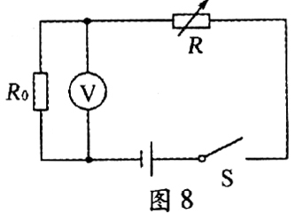
1、（2013福州市）图8是一个环境温度监控电路原理图。电源电压不变，R₀为定值电阻，R是用半导体材料制成的热敏电阻，其电阻值会随温度的升高而变小。若环境温度升高，闭合开关S，则
A．热敏电阻R的阻值变大 B．电压表的示数变大
C．通过电阻R的电流变小 D．电阻R两端电压变大
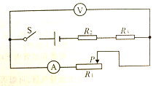
2、（2013武汉市）如图所示的电路中，电源电压保持不变，R₂、R₃是两个定值电阻。闭合开关S、滑片P向左滑动：当电流表示数变化量的绝对值为ΔI时，电压表示数变化量的绝对值为ΔU；当电流表示数变化量的绝对值为ΔI′时，电压表示数变化量的绝对值为ΔU′。若ΔI<ΔI′，则
A.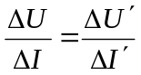 B.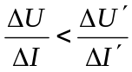
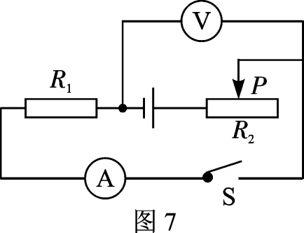
C.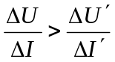 D.以上三种情况都有可能

3、（2013雅安市）如图7 所示的电路中, 电源电压不变, R₁ 为定值电阻, 开关S 闭合后, 滑动变阻器滑片P 向右移动时, 下列说法正确的是

A. 电流表示数变小, 电压表与电流表示数之比变大
B. 电流表示数变大, 电压表与电流表示数之比不变
C. 电流表示数变小, 电压表与电流表示数之比不变
D. 电压表示数变大, 电压表与电流表示数之比变大
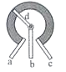
4、（2013湖州市） 如图为旋转式变阻器的结构图，a、b、c为变阻器的
三个接线柱，d为旋钮触片。将该变阻器接入电路中调节灯泡的亮度，当顺时针旋转旋钮触片时，灯光变亮，则应连接接线柱_______(选填“a、b” 、“b、c” 或“a、c” )和灯泡_________联后接入电路中。

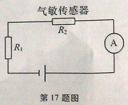
5、（2013安徽）酒驾易造成交通事故，利用图示的电路可以检测司机是否酒驾。图中的R₁为定值电阻，R₂是一个“气敏传感器”，它的电阻值会随着其周围酒精蒸气浓度的增大而减小。检测时，喝了酒的司机对着气敏传感器吹气，则
A.电路的总电阻减小，电流表的示数减小
B.电路的总电阻减小，电流表的示数增大.
C.电路的总电阻增大，电流表的示数增大
D.电路的总电阻增大，电流表的示数减小
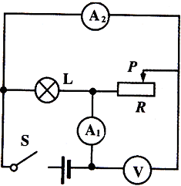
6、（2013泰安市）如图所示，当开关S闭合，滑动变阻器的滑片P由右端向左滑向中点处的过程中 ( )
A. 电压表V的示数变小，电流表A₂示数变大
B. 灯泡变亮，电流表A₂示数变小
C. 电压表V的示数不变 ，灯泡亮度不变
D. 电流表A₁示数不变，电流表A₂示数变大
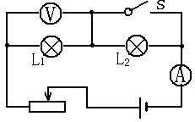
7、（2013牡丹江）在如图所示的电路中，当闭合开关S时，下列说法正确的是：（ ）
A. 电流表示数变大，电压表示数变大
B. 电流表示数变小，电压表示数不变
C. L₁灯变亮，L₂灯变亮
D. L₁灯变暗，L₂灯变亮

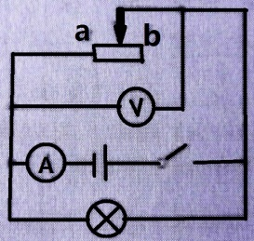
8、 (2013湛江市）如图5所示，电源电压不变，闭合开关后，当滑动变阻器的滑片向b端移动的过程中，下列说法正确的是（ ）
图5
A．电流表的示数变大 B.电压表的示数变大
C．小灯泡的亮度不变 D.电路中的总功率变大

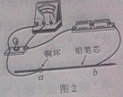
9、（2013玉林防城港）如图2所示，用铅笔芯做成一个滑动变阻器，当铜环从铅笔芯的a端向b端滑动时，电压表示数和小灯泡亮度的变化情况是（ ）
A．电压表示数变大，灯变亮
B．电压表示数变小，灯变亮
C．电压表示数变小，灯变暗
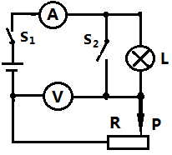
D．电压表示数变大，灯变暗
10、（2013襄阳）如图所示电路，电源两端的电压一定，当开关S₁闭合、S₂断开时，电流表和电压表示数分别为I₁、U₁；当再闭合S₂，且将滑片P适当右移后，电流表和电压表示数分别为I₂、U₂，则下列叙述一定正确的是 （ ）
A．I₁﹥I₂ U₁﹥U₂
B．U₁﹤U₂ I₁大于、小于或等于I₂都有可能
C．U₁﹤U₂ I₁=I₂
D．I₁﹥I₂ U₁大于、小于或等于U₂都有可能
11、（2013宁德）将光敏电阻R、定值电阻R₀、电流表、电压表、开关和电源连接成图所示电路．光敏电阻的阻值随光照强度的增大而减小．闭合开关，逐渐增大光敏电阻的光照强度，观察电表示数的变化情况是（ ）
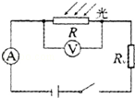
 | A． | 电流表和电压表示数均变大 | B． | 电流表和电压表示数均变小
 | C． | 电流表示数变大，电压表示数变小 | D． | 电流表示数变小，电压表示数变大
12、（2013巴中市）如图所示电路，电源电压不变，闭合开关S后，P从a滑至b的过程中，有关电压表、电流表的示数变化情况，正确的是（ ）
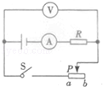
 | A． | 、示数都增大 | B． | 、示数都减小
 | C． | 示数增大，示数减小 | D． | 示数减小，示数增大
13、（2013梅州市）小华同学设计了一个检测天然气泄漏的电路如图所示．电源电压恒定不变；R₀为定值电阻；R为气敏电阻，其阻值随天然气浓度变化曲线如图乙所示．下列说法正确的是（ ）
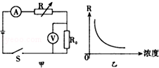
 | A． | 天然气浓度增大时，电压表示数变小
 | B． | 天然气浓度增大时，电路消耗的总功率变小[来源:学§科§网]
 | C． | 天然气浓度减小时，电流表示数变大
 | D． | 天然气浓度减小时，电压表与电流表示数的比值不变

